Brouček v džungli

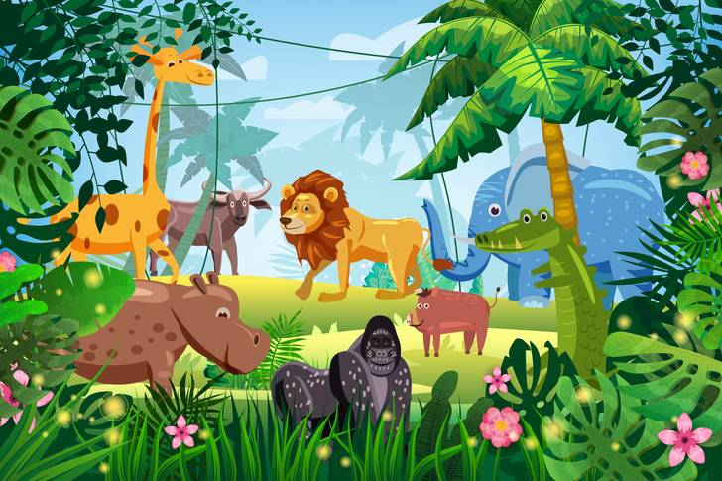

- Seznámit se s některými druhy tropických zvířat
- uvědomovat si, co je nebezpečné
- sledovat a zachytit hlavní myšlenku příběhu, vyslechnutý příběh převyprávět samostatně, věcně správně, popř. dokázat odhadnout, jak by mohl příběh pokračovat

Tabulkový výtah týdenního plánu
 | činnost | poznámky
PONDĚLÍ | RČ: hraní společenských her u stolečků, volné kreslení u stolečků, grafomotorická cvičení v pískovničce, hry v koutcích aktivit dle výběru dětí, prohlížení dětských časopisů  KK: pozdravení kamarádů, uvítání nového týdne, seznámení dětí s tématem, povídání o tom, která zvířata mohu potkat v ZOO a jak tyto zvířata lze charakterizovat, práce s obrázkovými materiály, kolektivní prohlížení dětské encyklopedie  Logo. chvilka: „Pohádka o jazýčku žirafy Žofky“ – cvičení mluvidel se zaměřením na pohyblivost jazyka, procvičování hlásky „Ž“  PH: „Závody krokodýlů“ – rozvoj rychlosti, udržení rovnováhy a ohleduplnosti k vrstevníkům  TVČ: cvičení se zvířátky – každé dítě si vybere plyšové zvířátko, se kterým proběhne protahování těla – nácvik prostorové orientace a názvosloví částí těla  HVČ: nácvik písně „Za zvířátky do světa“ – nauka textu písně
ÚTERÝ | RČ: hry v koutcích aktivit, prohlížení dětských encyklopedií a tematických obrázků, modelování zvířátek z plastelíny, společenské hry u stolečků  KK: pozdravení kamarádů, uvítaní nového dne, týdenní kalendář, analýza aktuálního počasí, motivace: pohádka „O slonovi“, povídání si o tropických zvířatech, o návštěvě zoologické zahrady, práce s obrázkovými materiály  VVČ: výroba papouška – obkreslování ručičky – správný úchop tužky, nácvik práce s lepidlem a fixem  PH: „Lovci bizonů“ – rozvoj rychlosti a obratnosti, nácvik hodu a úchopu míče, výměna rolí  HVČ: nácvik písně „Za zvířátky so světa“, zpívání písně „Pejsek Raf“
STŘEDA | RČ: hry v koutcích aktivit, hry s autíčky a panenkami, hry s vláčkodráhou, prohlížení dětských leporel, volné kreslení u stolečků, relaxační hry v pelíšku  KK: přivítání nového dne, uvítání kamarádů, týdenní kalendář, zopakování tématu, povídání o tom, jak se chovat v zoologické zahradě, zda mohu zvířata krmit, případně čím se taková zvířata živí, práce s obrázkovými materiály, charakteristika zvířat, vytleskávání názvů tropických druhů zvířat – utváření zdrobnělin  PH: motivační cvičení „Jak se hýbou zvířátka“ – nápodoba pohybu a zvuků exotických zvířat  HUD: zpívání písně „Za zvířátky do světa“  VVČ: výroba zvířátek z otisku dlaně – rozvoj představivosti, práce s temperou a štětcem
ČTVRTEK | RČ: volné hry u stolečků, libovolné hry v koutcích aktivit, relaxační hry v pelíšku, prohlížení dětských knih, improvizované hry na různá povolání a jiné životní role  KK: pozdravení kamarádů a přivítání nového dne, týdenní kalendář, zopakování naučených poznatků z průběhu týdne – povídání o tropických zvířatech, o jejich přirozeném prostředí a o tom, jak se projevují v obraně, shlédnutí krátkých videí pro reálnou demonstraci vzhledu a projevu daného zástupce druhu  TVČ: „Dráha opice Alenky“ – překážková dráha motivovaná příběhem, jak opice Alenka chtěla utéct ze zoologické zahrady – lezení, plazení se, skoky snožmo, chůze po vyvýšené ploše, běh, slalom  HVČ: nácvik písně „Za zvířátky do světa“ s doprovodem klavíru, zpívání písní dle přání dětí
PÁTEK | RČ: volné hry v koutcích herny, stavby z lega, stavby z kostek, volné kreslení u stolečků, stavba puzzlí, volné malování vodovkami, volné stříhání a lepení výrobků, které si děti samy vymyslí  KK: pozdravení kamarádů, přivítání nového dne, týdenní kalendář, rekapitulace naučených poznatků z průběhu celého týdne, zhodnocení týdne dětmi i učitelkou, povídání o zástupcích tropických druhů zvířat, práce s obrázkovými materiály  PH: „Pozor na dikobraza“ – kolektivní hra – rozvoj pozornosti, rychlosti a obratnosti  HVČ: zpívání písní dle přání dětí s doprovodem klavíru, hra na netradiční „nástroje“ – každé dítě si samo najde předmět, který poté bude tvořit jeho hudební nástroj a samo si zvolí, jakým způsobem na tento předmět bude hrát

Komunitní kruhy a motivace dětí

Otázky k tématu:

- Co je to džungle?
- Jaká zvířátka v džungli můžeme potkat?
- Kde můžeme zvířátka z džungle vidět u nás v České republice?
- Jaké z těchto zvířátek se ti líbí nejvíce a proč?
- Jsou tato zvířata nebezpečná?
- Čím se živí opice, lvi, …
- Jaké barvy může mít papoušek?
- Co je to ZOO?
- Proč chováme zvířata v ZOO?
- Už jsi byl v ZOO?
- Která zvířata jsi tam viděl?
- Které zvíře se ti tam nejvíce líbilo?
- Můžeme zvířata v ZOO krmit?
- Kde zvířata žijí v přírodě? (na poušti, v džungli, v lese...)
- Která znáš exotická zvířata?
- Vytleskávání názvů zvířat (např. tygr, lev, slon, opice, hroch, žirafa…)

Pohybové činnosti:
Motivační cvičení: „Jak se hýbou zvířátka“ – pohybovat se různými způsoby v prostoru všemi směry (lezení, běh, plazení, skoky, chůze…)

TVČ: „Dráha opice Alenky“ - sestava z nářadí; postupujte tak, že jednotlivé komponenty tvoří kruh se startem a cílem. - chůze po lavičce, průlez obručí, přeskok kostky, slalom mezi kuželkami; opičí dráha se může libovolně měnit; učitelka pomůže dětem, které to potřebují

PH: „závody krokodýlů“ - děti lezou po čtyřech s hračkou na zádech k svému cíli a snaží se o udržení rovnováhy, aby hračka nespadla; závodí také ve dvojicích i čtveřicích; u menších dětí musí být dráha kratší.

PH: „Lovci bizonů“ - Děti (lovci) jsou v kruhu (velký asi v průměru 4 metrů), jedno dítě (bizon) je uprostřed kruhu. Lovci mají za úkol trefit míčem bizona. Avšak než budou bizona trefovat, musí si nabýt a to tak, že nahrají spoluhráči. Jakmile lovec bizona trefí, stane se z něj bizon. (menší děti nabíjet nemusí)

PH: „Pozor na dikobraza“ -Jedno dítě je dikobraz a chytá ostatní děti (zvířátka). Plácne někoho kdekoli na část jeho těla (podobně jako dikobraz, který používá své bodlinky jako zbraň proti nepříteli). Chycené zvířátko se za to místo, kde byl plácnutý, chytí a stává se z něj nový dikobraz, který chytá ostatní zvířátka. Děti se musí po celou tu dobu držet za to chycené místo do té chvíle, než jsou opět chyceni a plácnutí na novém místě na těle.
O slonovi
Chlapeček šel na procházku do lesa. Uviděl na stromě krásného barevného papouška. Byl červený, modrý, zelený a zlatý.
Chlapeček ho chtěl pohladit. Říkal mu „Počkej, papoušku, neboj se, já ti neublížím.“ Když už byl na krůček od něho, jen jen si na něj sáhnout, papoušek frrr na vedlejší strom. Chlapeček mu domlouval a šel za ním. Ale sotva se přiblížil, ptáček zase odletěl o kousek dál. A tak se to opakovalo.
Najednou se chlapeček rozhlédl a nevěděl, kde je. Zabloudil. Dal se do pláče.
Zvířátka ho chtěla potěšit. Hrdličky na něj cukrovaly, ale chlapeček plakal dál. Papoušci mu říkali, že není daleko od maminky, že si zašel do lesa jen kousíček, ale chlapeček jim nerozuměl. Opice křičely jedna přes druhou, aby si s nimi šel hrát, že ho vynesou až nahoru do koruny stromu a uvidí všecko všecičko kolem dokola široko daleko. Ale chlapeček se jejich skřekem ještě víc poděsil. Hodný a moudrý starý had syčel: „Sssedni si na mne, donesssu tě domů“, ale chlapeček se hada moc a moc bál. „Hůů – hů“ zavyl vlk. „Neboj se nás, jsme hodná zviřátka, nic zlého ti neuděláme.“ Chlapeček se vlka jen ještě víc poděsil a plakal čím dál usedavěji.
Tu se země zatřásla, zaduněla, větve zapraskaly a kde se vzal tu se vzal stál před chlapečkem slon.
„Proč pláčeš?“ zeptal se hlubokým hlasem.
„Jak nemám plakat, když nevím, jak se dostat k mamince a k tatínkovi.“
„Neplač. Donesu tě domů.“
Slon vzal chlapečka chobotem o-pa-tr-ně pod paždí a posadil si ho na záda. „Drž se.“řekl mu.
Chlapeček jel na slonovi jako na koni. Seděl mu za krkem, už se ničeho nebál a líbilo se mu to.
Opičky se dívaly, papouškové se dívali, had se díval, vlk se díval, i hrdlička se dívala. Všichni měli radost, že už chlapeček nepláče a že ho slon nese domů.
Tatínek právě seděl u okna a vyhlížel ven. Měl o chlapečka starost a říkal mamince: „Kde se ten náš chlapec tak dlouho toulá? Už je dávno čas k večeři.“
Tu spatřil, že se k jejich domku blíží ohromný slon. Tuze se polekal. Vyběhl ven, mával rukama aby slona odehnal a volal sousedy na pomoc.
Ze slonových zad se ozval tenký hlásek: „Neboj se, tatínku, to je hodný slon. Zabloudil jsem v lese, on mne tam našel a nese mne domů.“
Slon se zastavil, vzal zase chlapečka o-pa-tr-ně chobotem pod paždí a postavil ho na zem. Vlastně ne na zem, ale rovnou tatínkovi do náručí.
Z domku vyběhla maminka a také popadla chlapečka do náručí a oba s tatínkem slonovi děkovali. Maminka se ještě rychle vrátila domů a přinesla slonovi mísu pocukrovaných buchet s povidly. Ty mu móóc chutnaly. Přešlapoval z nohy na nohu, kýval chobotem za strany na stranu a hlubokým hlasem opakoval: „Dě-ku-ju. Dě-ku-ju.“ Pak se trošku nemotorně otočil, řekl: „Na shle-da-nou.“ a vrátil se do lesa. Chlapeček a maminka a tatínek mu ještě zamávali.
Přátelství chlapečka se slonem tím neskončilo. Slon občas přicházel na návštěvu. Sotva ho chlapeček uviděl, nebo ucítil, že země duní a chvěje se pod slonovými bohatýrskými kroky, běžel mu naproti. Slon si ho posadil na záda a nosil ho po vesnici. Všechny děti prosily, aby je také svezl. A tak měl slon na zádech za chvilku skoro celou dětskou školku.
Jednou v noci, když chlapeček, maminka i tatínek spali ozvalo se na dveře strašné škrábání. Okno zařinčelo a za sklem se objevil tygr.
„Bydlí tu ten malý kluk, co jsem ho nedávno zahlédl v lese? Dostal jsem na něj chuť. Ještě jsem nevečeřel.“
Tatínek neměl žádnou zbraň, kterou by se šelmě ubránil. Tygr lomcoval oknem a hryzal do dveří, až třísky odletovaly. Celý domek se otřásal. Co si měli tatínek, maminka a chlapeček počít? Utéci nebylo kam a bránit se nebylo čím.
Tu země zaduněla a domek se zatřásl ještě silněji. Ozval se dupot a z lesa se přihnal jako vichr slon. Než se tygr vzpamatoval, slon ho popadl chobotem v pase, zdvihl ho vysoko nad hlavu a hodil ho rovnou do pichlavého trní. Popíchaný a poškrabaný tygr se horem pádem škrabal z trní a dal se na útěk. Měl nejvyšší čas. S dopáleným slonem nebyly žerty. Tak tak unikl tygr zpod sloních nohou a ty by mu bývaly daly co proto!
Tygr zalezl do nejhustšího lesa a už se nikdy do vesnice neopovážil. Slon mu ale nevěřil. O chlapečka se bál a rozhodl se, že u něho zůstane.
Tatínek postavil slonovi přístřešek Chlapeček mu nosil každý den ohromnou náruč trávy a listí. Slon se smál, on se chodil najíst na kraj lesa a ta kopice, kterou mu chlapeček nachystal pro něho byla jako drobeček na ochutnání.
Slon vozil chlapečka do školy a aktovku mu nesl v chobotu.
Jednou si chlapeček zapomněl bačkůrky na přezutí. Slon s nimi za ním do školy utíkal. Lidé ve vesnici se polekali. Slyšeli hrozitánský dupot a okolo oken se jim hnal slon. Když ale viděli, jak nese ve zdviženém chobotu červené kostkované bačkůrky, moc a moc se tomu nasmáli...
Slon ale unesl mnohem těžší věci, než bačkůrky. Dělal velmi užitečnou práci. Pomáhal tatínkovi dopravovat veliké klády a trámy na stavbu. Celé vesnici nosil do města na prodej banány, pomeranče a ananasy. Oral a vláčel pole a měl sílu větší, než traktor. Nejšťastnější byl, když maminka pekla buchty s povidly. Dostal jich vždycky celou mísu.
Když se chtěl chlapeček podívat do lesa, už nemusel jít sám. Jel na slonovi. A papoušek už se ho nebál a neutíkal před ním. Sedl si vedle něj a jeli na slonovi vedle sebe jako kamarádi.

Výtvarná činnost:
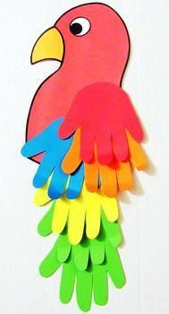
Papoušek

Barevné papíry
Tužka
Černý fix
Nůžky
Lepidlo
Šablona papouška

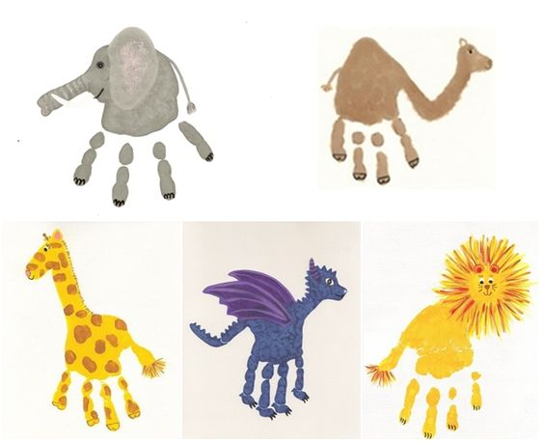
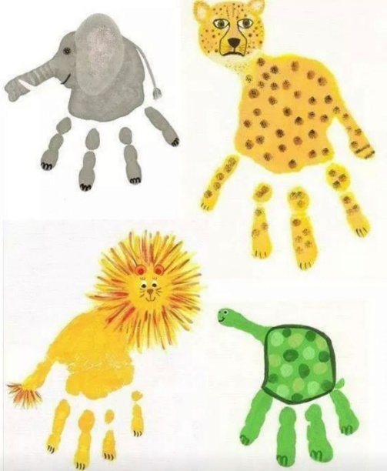
Zvířátka z dlaně

Tempery nebo prstové barvy
Černý fix
Čtvrtka A4
Štětec
Kalíšek na vodu
